Câu trả lời của AI:
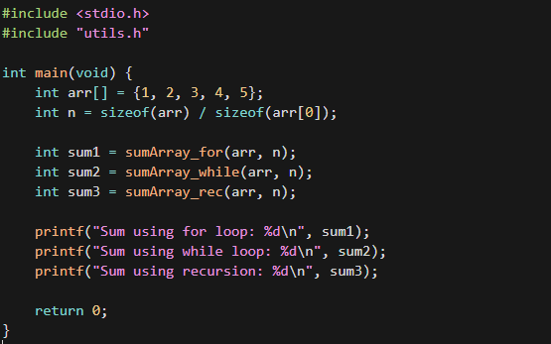

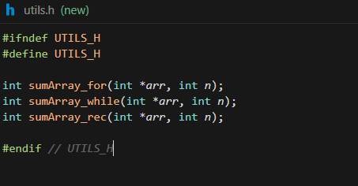

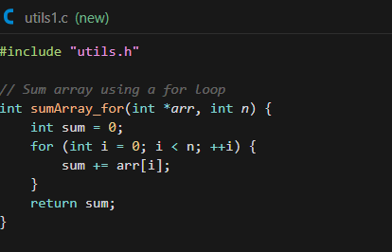
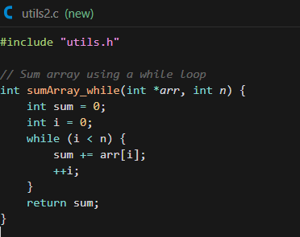

Kết quả tìm kiếm trong project
- Không có hàm maxValue nào trong các file C mà chúng ta đã tạo (main.c, utils1.c, utils2.c, utils3.c, utils.h).
Vì vậy không có gì để so sánh sự khác nhau “thực tế” trong project hiện tại.
Gợi ý 1 hàm maxValue chuẩn duy nhất
Yêu cầu cơ bản để chuẩn hóa:
- Đầu vào rõ ràng: mảng int *arr, số phần tử int n.
- Xử lý trường hợp lỗi: n <= 0 → tùy chọn:
- Trả về giá trị đặc biệt (INT_MIN) hoặc
- In lỗi và kết thúc chương trình.
- Duyệt mảng 1 lần, từ trái sang phải, độ phức tạp $O(n)$.
- Không dùng đệ quy (tránh stack overflow khi mảng lớn, code đơn giản hơn).

